**Prak.Pemograman Berorientasi Web**

KELAS A

# “Tugas 03”



Nama

Maulana Ibrahim / 4522210090

Dosen :

Adi Wahyu Pribadi, S.Si., M.Kom

**PROGRAM STUDI TEKNIK INFORMATIKA UNIVERSITAS**

**PANCASILA**

**2022**

1. Masukkan Coodingan Index.php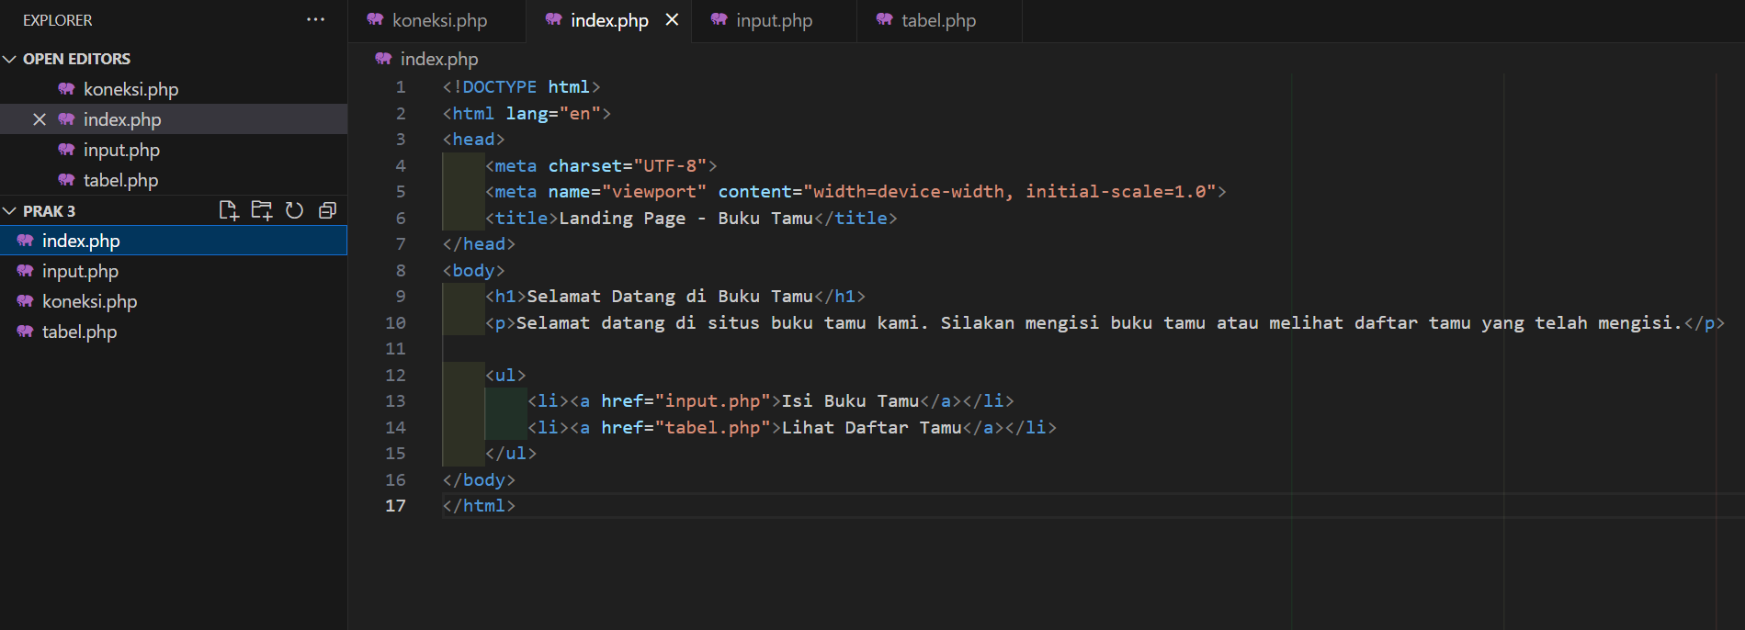

2. Masukkan Coodingan input.php

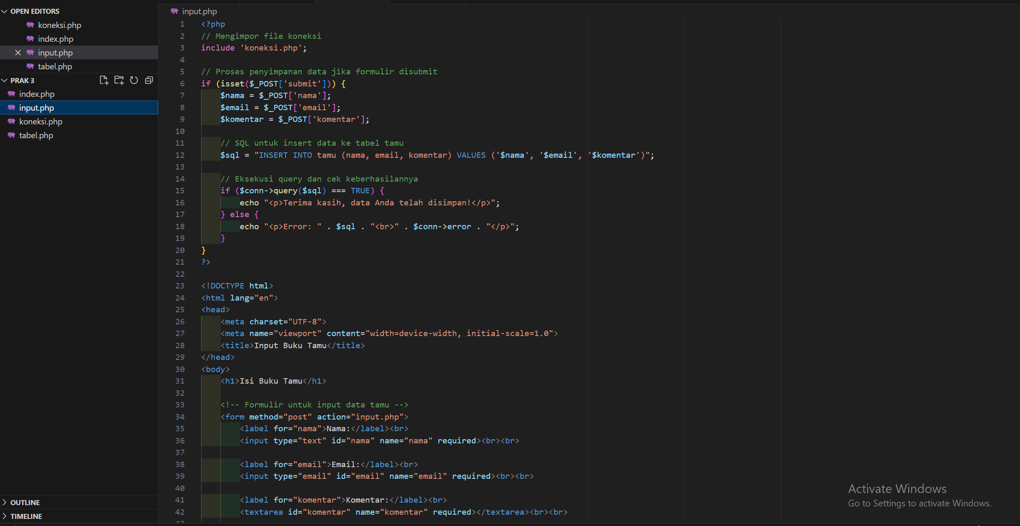

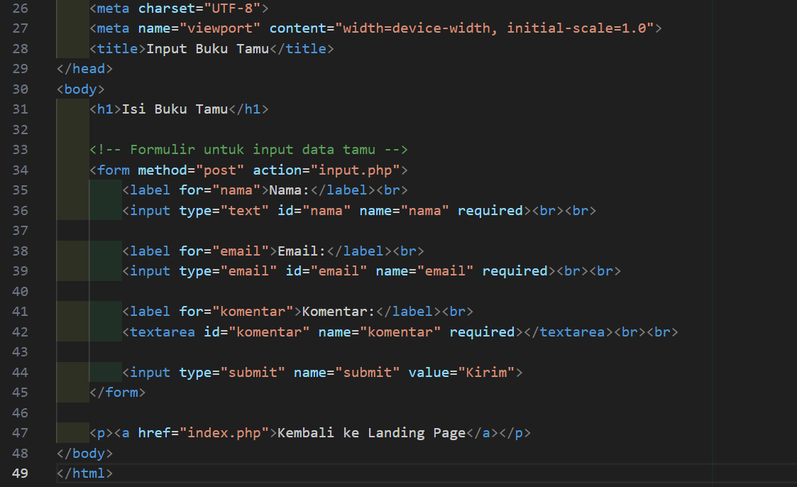

3. masukkan Coodingan koneksi

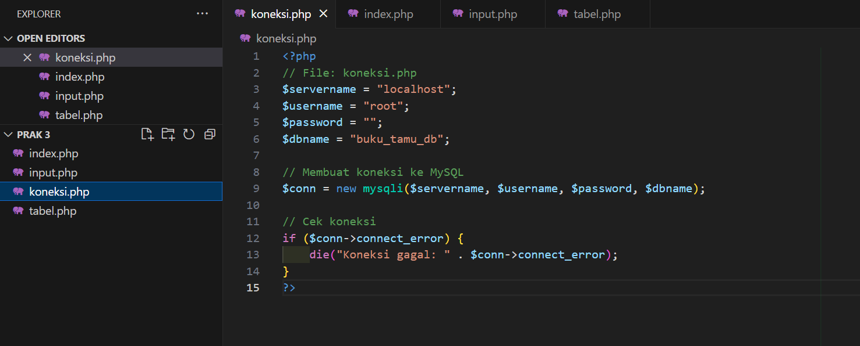

4. masukkan coodingan tabel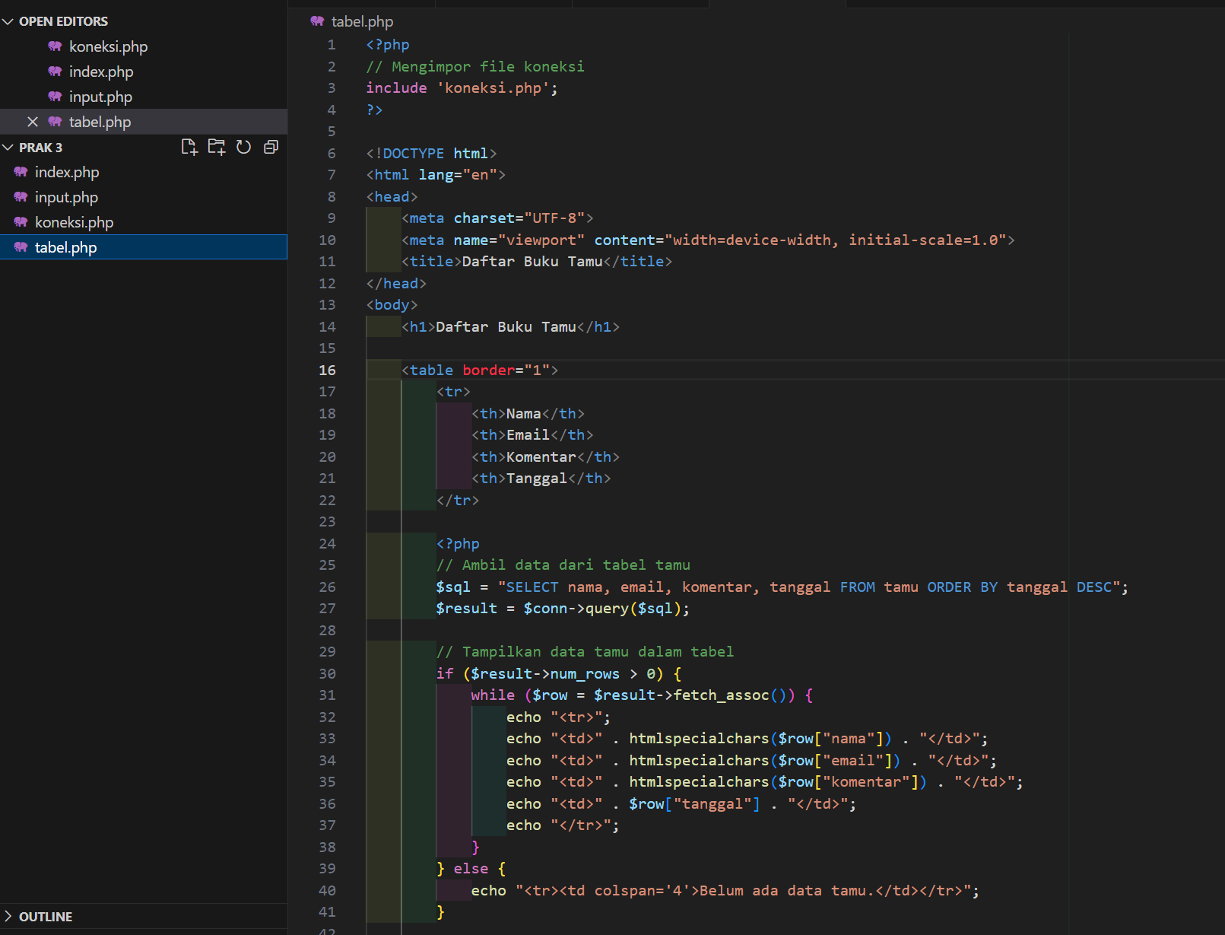

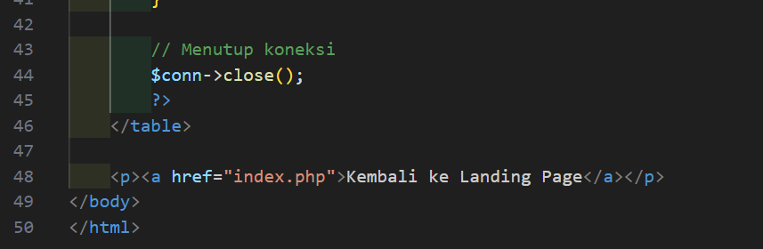

5. Jalankan server melalui index.

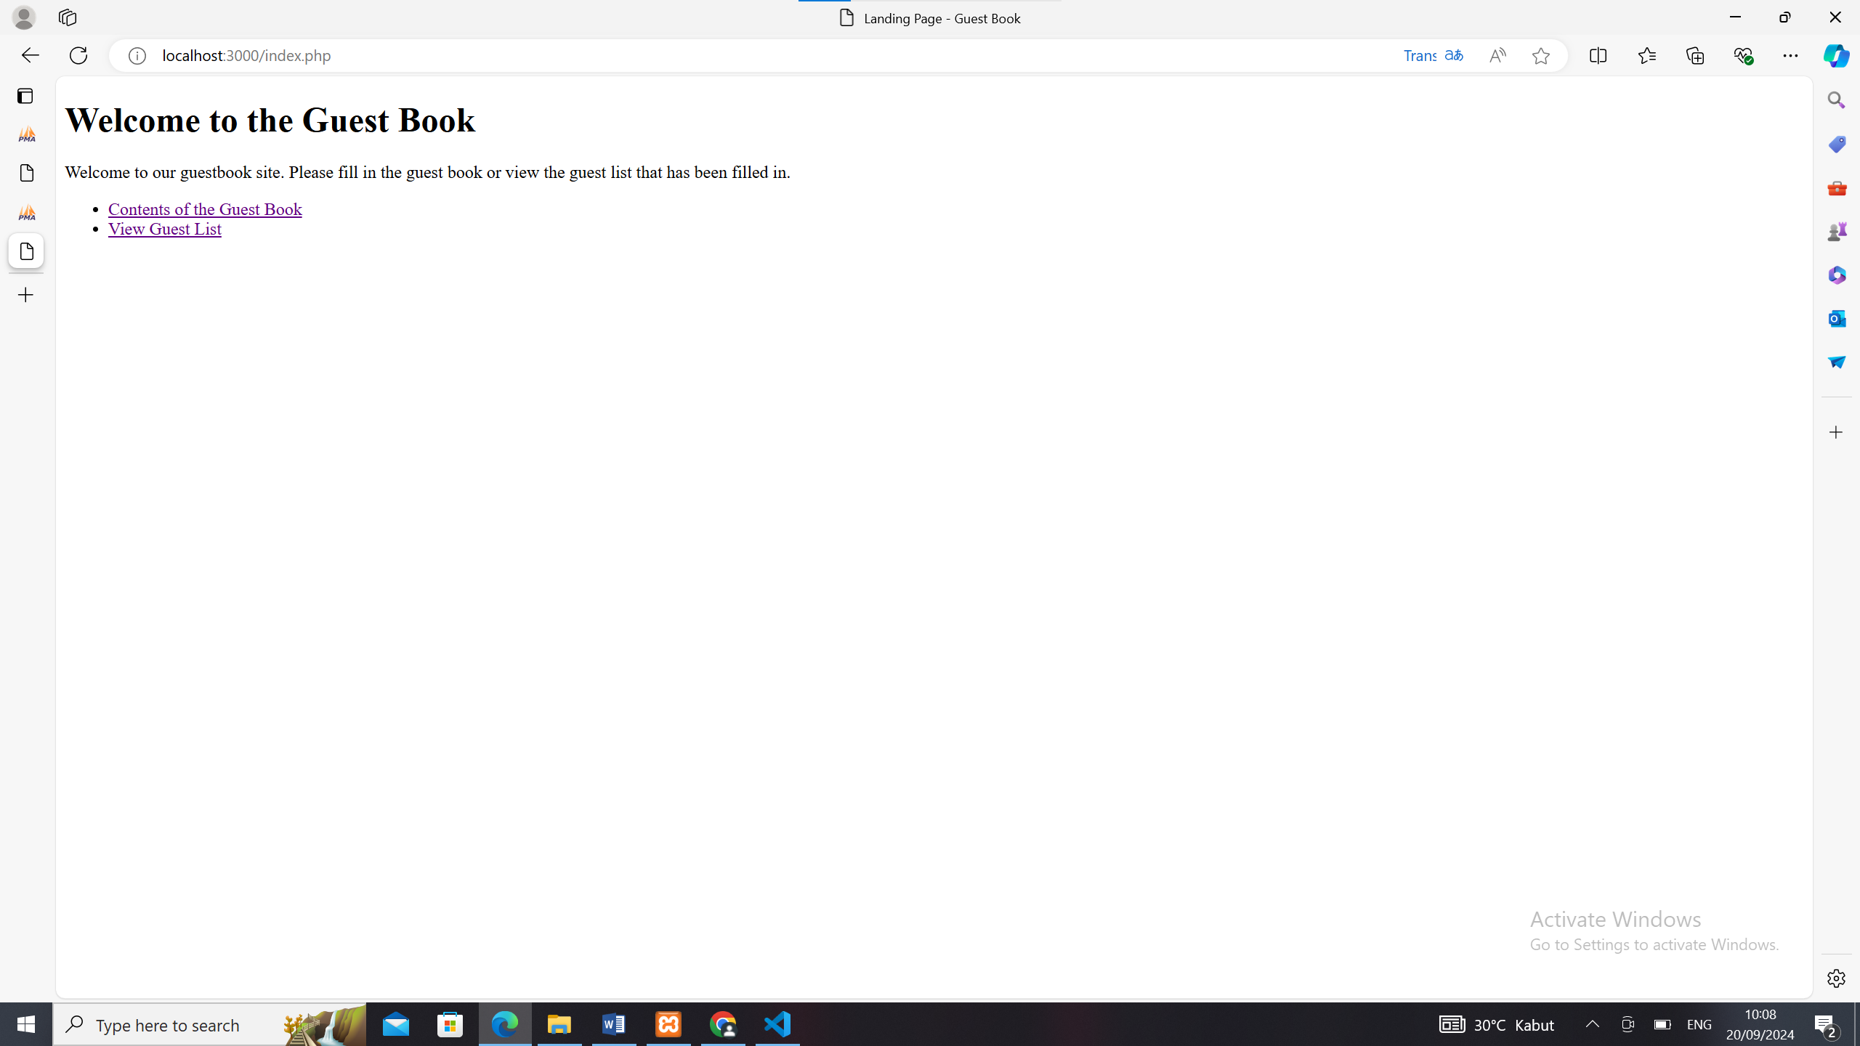

6. buka MyPhpAdmin

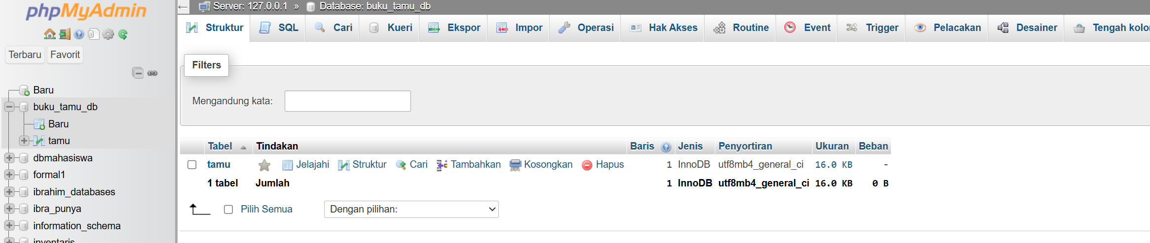

1. Buka MySQL Command Prompt

Dari termina (Linux/MacOS) atau Command Prompt (Windows), ketik perintah berikut untuk masuk ke MySQL

|  |
| --- |
| mysql -u root -p |

1. Membuat Database

|  |
| --- |
| **CREATE** **DATABASE** buku_tamu_db; |

|  |
| --- |
| **USE** buku_tamu_db; |

1. Membuat Tabel

|  |
| --- |
| **CREATE** **TABLE** tamu (     **id** INT AUTO_INCREMENT PRIMARY **KEY**,     nama VARCHAR(100) **NOT** NULL,     email VARCHAR(100) **NOT** NULL,     komentar TEXT **NOT** NULL,     tanggal **TIMESTAMP** **DEFAULT** **CURRENT_TIMESTAMP** ); |

7. isi buku tamu lalu kirim

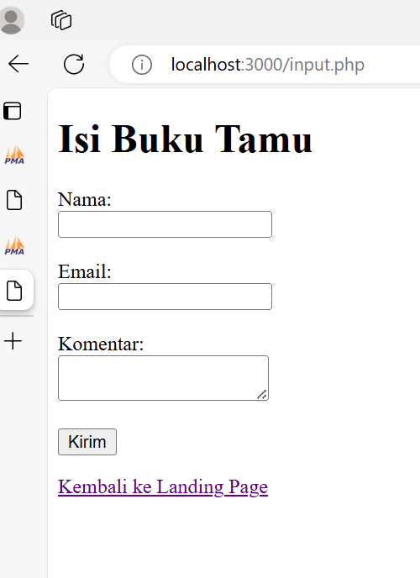

8. lalu check di view guest list dihalaman utama server browser.

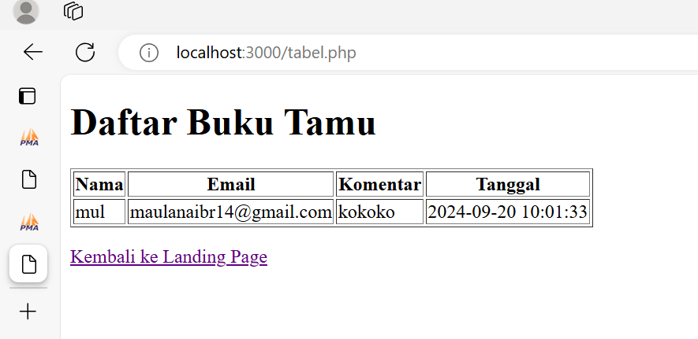

9. Hasil akhit setelah input data.

